### **PROCESO: EVALUAR Y ENTREGAR FONDOS**

El presente proceso describe las labores realizadas por el Departamento de Administración para evaluar las solicitudes del Fondos solicitados por un Director de Programa Rural y/o Institución Educativa para los distintos gastos sustentados en el Plan Operativo Anual.

| **MACROPROCESO: GESTIÓN DE ABASTECIMIENTO**  **Proceso “Evaluar y Entregar Fondos”** | | | |
| --- | --- | --- | --- |
| **PROPÓSITO** | El presente proceso tiene como propósito el cumplimiento del siguiente objetivo:  **OSE 3:** Lograr una educación técnica cualificada acorde con las necesidades del mercado laboral, conducente al desarrollo local, regional y nacional.  **OSE 5:** Ampliar la acción educativa de FYA tanto formal como alternativa en los sectores más pobres de la sierra y selva para contribuir en la mejora de su calidad de vida y tener una mayor incidencia en la educación pública. | | |
| **RESPONSABLE** | Departamento de Administración | **BASE LEGAL** | No Aplica |
| **ACTORES DEL PROCESO** | Administrador: Persona encargada de asistir a las instancias directivas en la planificación, ejecución y control de las actividades administrativas relacionadas con los recursos financieros y bienes físicos destinados a la operación de la Oficina Central, los centros y programas del Plan Institucional, así como en materias de personal.  Director: Persona encargada de la dirección de un Programa Rural o Institución Educativa. | | |
| **CLIENTES INTERNOS** | Director | **CLIENTE EXTERNO** | No Aplica |
| **ALCANCE** | El alcance del presente proceso se encuentra en torno al esfuerzo realizado por el Departamento de Administración para evaluar la solicitud del Fondo Solicitado por el Director de cada Programa Rural y/o Institución Educativa para cubrir los gastos sustentados en el Plan Operativo Anual. | | |
| **PROCEDIMIENTO** | 1. El Director de cada Programa Rural y/o Institución Educativa solicita los fondos según el Plan Operativo Anual (POA) al Administrador. 2. El Administrador evalúa la Ejecución de los Fondos del periodo anterior, de acuerdo a ello decide aprobar el envío o solicitar una Justificación sobre los fondos ejecutados. 3. Si se le solicita Justificación al Director del Programa Rural y/o Institución Educativa, este lo elabora y se lo envía al Administrador. 4. El Administrador evalúa la Justificación, si lo encuentra consistente aprueba el envío de los fondos, en caso contrario, se cancela el proceso de envío de Fondos. 5. Una vez aprobado el envío de fondos, el Administrador realiza la transferencia del fondo a la cuenta y se le comunica al Director del Programa Rural y/o Institución Educativa. 6. Pasados quince días, el Director del Programa Rural y/o Institución Educativa presenta las rendiciones de Gastos documentados mediante justificantes. 7. El Contador revisa y contabiliza los justificantes enviados por el Director del Programa Rural y/o Institución Educativa. 8. El Contador elabora el Informe Financiero. | | |
| **PROCESOS RELACIONADOS** | No Aplica | | |

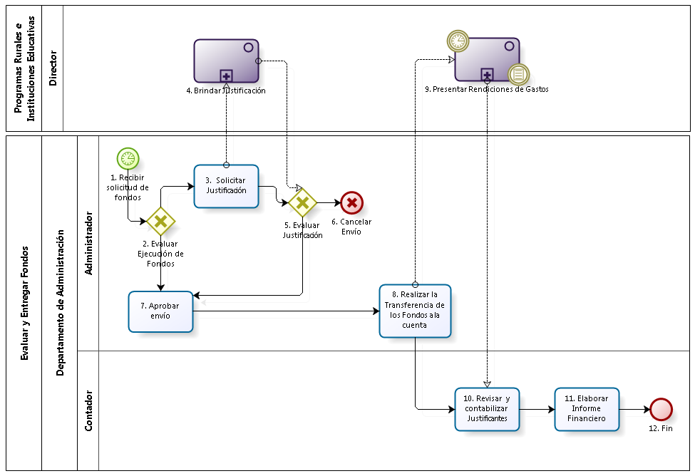

| **N°** | **ENTRADA** | **ACTIVIDAD** | **SALIDA** | **DESCRIPCIÓN** | **RESPONSABLE** | **TIPO ACTIVIDAD** | **MACROPROCESO** |
| --- | --- | --- | --- | --- | --- | --- | --- |
| **1.** | * Plan Operativo Anual Institucional | Solicitar fondos de POA's | * Solicitud de los Fondos del POA | El Director de cada Programa Rural o Institución Educativa solicita los fondos que están sustentados en el Plan Operativo Anual (POA). | Director de Programa Rural o Institución Educativa | Manual | Gestión de Abastecimiento |
| **2.** | * Solicitud de los Fondos del POA | Evaluar Ejecución de Fondos | * Solicitud Aprobada * Solicitud Rechazada | El Administrador evalúa los fondos ejecutados en el periodo anterior. | Administrador | Manual | Gestión de Abastecimiento |
| **3.** | * Solicitud Rechazada | Solicitar Justificación | * Justificación solicitada | Si el Administrador encuentra inconsistencia en los Fondos que el Director ha ejecutado, entonces le solicita una justificación de los mismos. | Administrador | Manual | Gestión de Abastecimiento |
| **4.** | * Justificación solicitada | Brindar Justificación | * Justificación Presentada | El Director elabora Justificación, adjuntando todo documento que sustente su solicitud. | Director de Programa Rural o Institución Educativa | Manual | Gestión de Abastecimiento |
| **5.** | * Justificación solicitada * Justificación Presentada | Evaluar Justificación | * Solicitud Aprobada * Solicitud No Aprobada | El Administrador evalúa la Justificación solicitada y enviada por el Director del Programa Rural o de la Institución Educativa. | Administrador | Manual | Gestión de Abastecimiento |
| **6.** | * Solicitud No Aprobada | Cancelar Envío |  | Si el Administrador, sigue encontrando inconsistencia en la Justificación de la de los Fondos ejecutado, se cancela el envío del Fondo solicitado. | Administrador | Manual | Gestión de Abastecimiento |
| **7.** | * Solicitud Aprobada | Aprobar envío | * Envío Aprobado | Si el Administrador encuentra consistente la ejecución de los Fondos del periodo pasado, aprueba el envío. | Administrador | Manual | Gestión de Abastecimiento |
| **8.** | * Envío Aprobado | Realizar la Transferencia de los Fondos a la cuenta | * Voucher de Transferencia de Fondo Realizada | El Administrador realiza la transferencia de Fondo Solicitado. | Administrador | Manual | Gestión de Abastecimiento |
| **9.** | * Voucher de Transferencia de Fondo Realizada | Presentar Rendiciones de Gastos | * Rendiciones de Gastos documentados | En los primeros 15 días del mes siguiente, el Director del Programa Rural o de la Institución Educativa presenta las Rendiciones de Gastos documentados. | Director de Programa Rural o Institución Educativa | Manual | Gestión de Abastecimiento |
| **10.** | * Voucher de Transferencia de Fondo Realizada * Rendiciones de Gastos documentados | Revisar y contabilizar Justificantes | * Rendiciones de Gastos contabilizados | Tras realizar la transferencia y recibir la rendición de gastos, el Contador la revisa y contabiliza. | Contador | Manual | Gestión de Abastecimiento |
| **11.** | * Rendiciones de Gastos contabilizados | Elaborar Informe Financiero | * Informe Financiero | El Contador elaborar el Informe Financiero tomando en cuenta las rendiciones de gastos. | Contador | Manual | Gestión de Abastecimiento |
| **12.** | * Informe Financiero | Fin |  | El proceso termina con la obtención del Informe Financiero. | Contador | Manual | Gestión de Abastecimiento |